Keresési segédlet a TIGÁZ Zrt.-t érintő hatályos,
illetve - az elmúlt 5 évben - hatályát vesztett
jogszabályokhoz

Jelen segédlet útmutatást nyújt a TIGÁZ Zrt.-t érintő hatályos, illetve az elmúlt 5 évben hatályát vesztett jogszabályok megtalálásához, megnyitásához, továbbá a megnyitott jogszabályokban való kereséshez és a jogszabályok változásainak követéséhez.

- TIGÁZ Zrt.-t érintő jogszabályok listája

TIGÁZ Zrt.-t érintő jogszabályok

- TIGÁZ Zrt.-t érintő jogszabály megkeresése, megnyitása

- lépés: Nemzeti Jogszabálytár megnyitása:

http://www.njt.hu/

- lépés: Jogszabály megkeresése:

Az Nemzeti Jogszabálytár megnyitásakor az alábbi képen (1. ábra) látható űrlap kitöltésével található meg a keresett jogszabály.

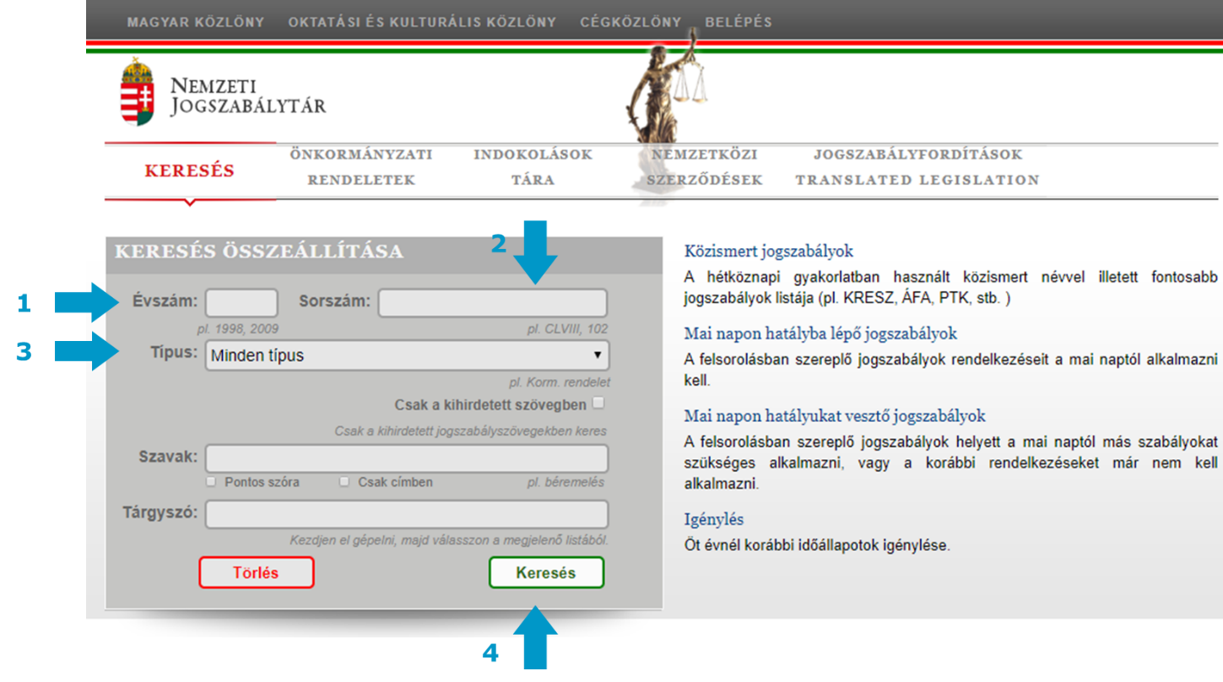

1. ábra

Az űrlap kitöltése:

Az 1. nyíllal jelölt mezőben a jogszabály kihirdetésének dátumát kell feltüntetni.
A 2. nyíllal jelölt mezőben a jogszabály sorszámát kell megadni. (A sorszám megadásához római számokat is használhat!)
A 3. nyíllal jelölt mezőben a jogszabály típusát kell megadni – lenyíló menüből kiválasztható (pl.: KORM. rendelet).
A 4. nyíllal jelölt keresés gomb megnyomásával listázásra kerülnek a keresési feltételnek megfelelő jogszabályok.
A kereséshez nem szükséges minden mezőt kitölteni, de a mezők kitöltésével nagyban szűkíthető a találati lista.

- lépés: Keresett jogszabály megnyitása:

Az alábbi képen (2. ábra) az 5. nyíllal jelölt linkre kattintás után megnyílik a jogszabály.

A 6. nyíllal jelölt blokkban találhatóak a jogszabály állapotára vonatkozó jelölések (hatályos, hatályon kívül helyezett, stb.).

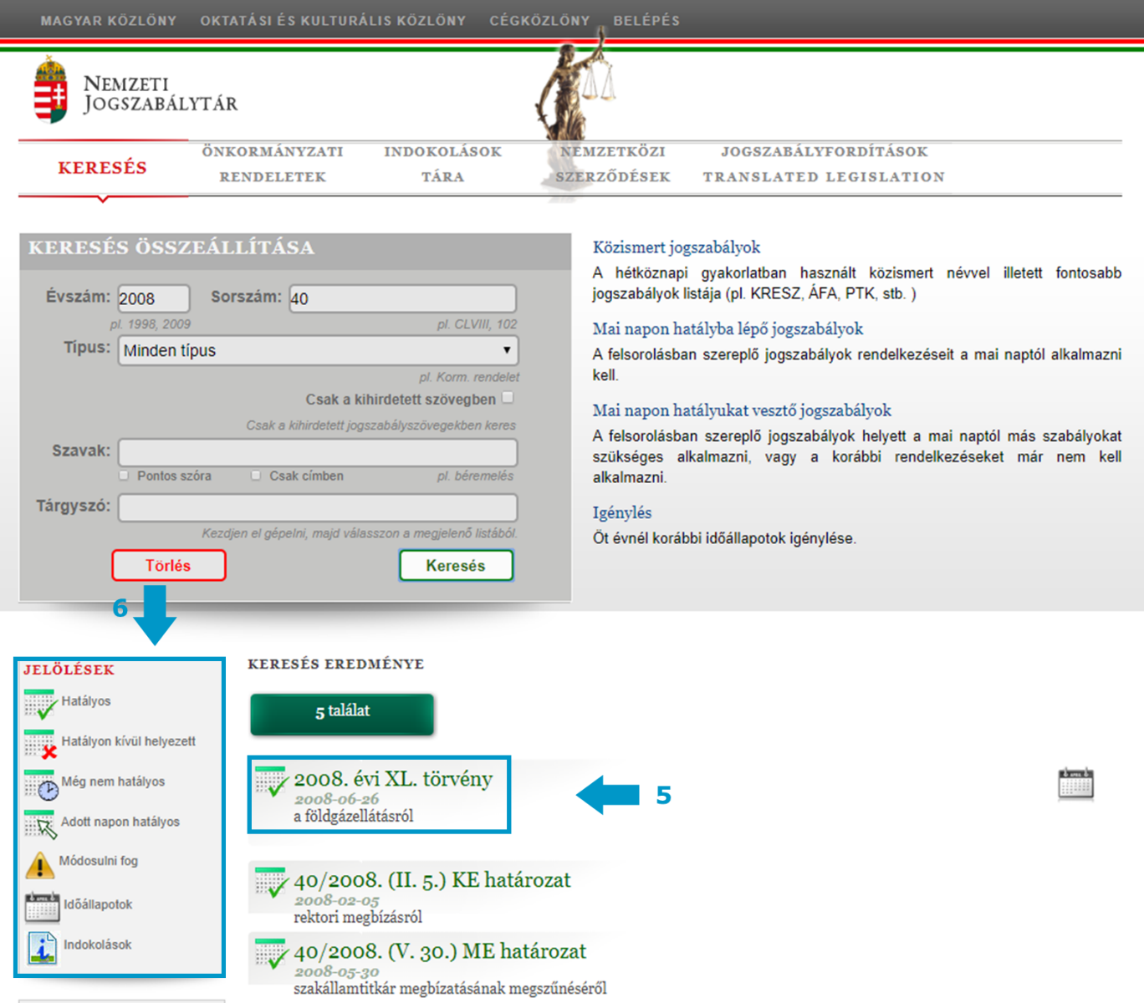

2. ábra

- Egy adott múltbéli napon hatályos jogszabály visszakeresése

Pl.: Ha a földgázellátásról szóló törvény (2008. évi XL. törvény) 2019.02.27. állapotát szeretnénk megjeleníteni, akkor azt az alábbiak szerint tehetjük meg.

1. lépésként a kiválasztott jogszabály mellett található naptárra kattintunk (3. ábra, 7. nyíl).

3. ábra

Amennyiben a jogszabály mellett nem található naptár, akkor az adott jogszabály tartalmában nem történt változtatás a kihirdetés óta.

2. lépésként kikeressük az adott időpontban hatályos állapotot, és rákattintunk.

A példa szerinti állapot (2019.02.27.) megnyitásához az alábbi képen (4. ábra) a 8. nyíllal megjelölt linket kell kiválasztani, mivel a link alatti állapot 2019.01.15. és 2019.04.25. között volt hatályos.

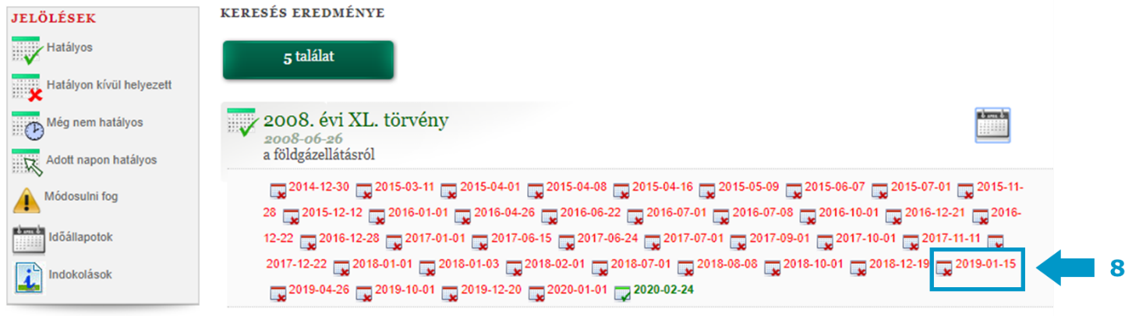

4. ábra

- Keresés a jogszabályban

A megnyitott jogszabályban a Ctrl+F billentyűkombináció megnyomásával tudunk szóra, szövegrészletre keresni.
A billentyűkombináció megnyomása után feljön az alábbi képen (5. ábra) a 9. nyíllal megjelölt kereső felület, ahol be tudjuk írni a keresett szót/szövegrészletet, meg tudjuk adni a keresési beállításokat és tudunk ugrálni a találatok között. A találatok sárgával kerülnek kijelölésre a szövegben.

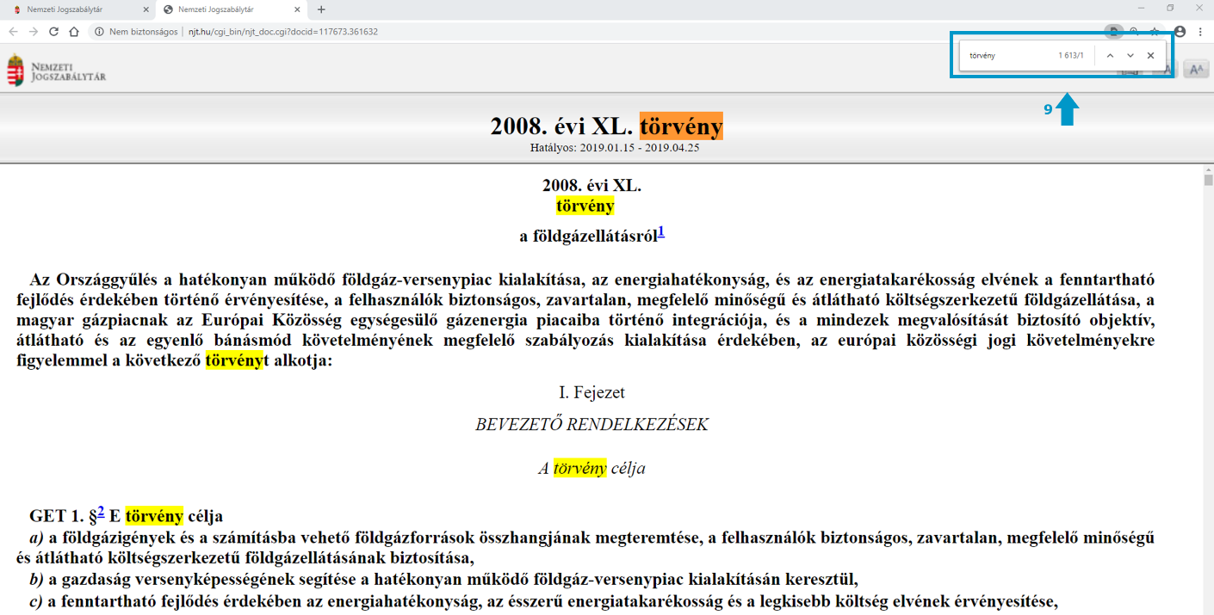

5. ábra

- Változások követése a jogszabály szövegében

Minden egyes megnyitott jogszabályban megkereshető, hogy az adott verzió miben változott az előzőhöz képest. A változásokat egy piros vonal jelöli a szövegrészlet mellett (illusztráció a 6. ábrán). Tehát a 2018.12.19-én hatályos állapothoz képest a 6. ábrán található szövegrészben pl. aZ 55.§. és az 56.§. tartalma változott a 2019.02.27-én hatályban lévő jogszabályban.

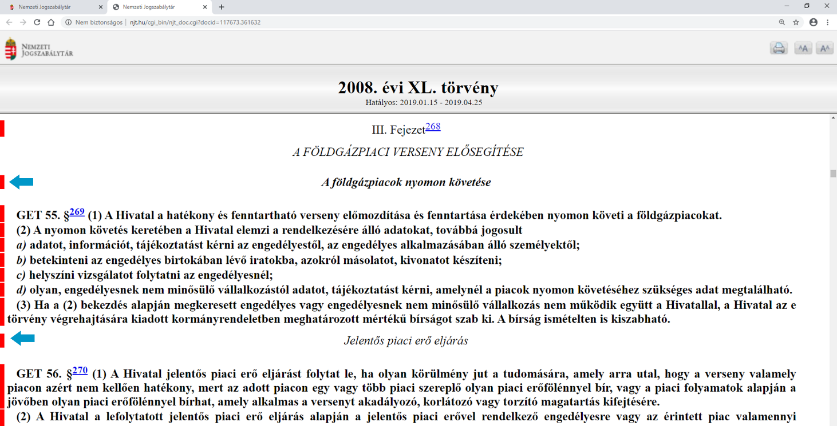

6. ábra

